**De Wereld in brand – OL Taak M&M – Wereldoorlogen- Leerjaar 2**

**Opdracht 1**: De Eerste Wereldoorlog was toen dan toe de grootste oorlog die ooit door mensen uitgevochten was. Overal vochten de Geallieerden aan de ene kant en de Centralen aan de andere kant tegen elkaar. Er werden vele tientallen miljoenen soldaten ingezet, van wie veel gewond raakten of gedood werden.

Bekijk de onderstaande tabel:

|  |  |  |  |  |  |  |
| --- | --- | --- | --- | --- | --- | --- |
|  | **Aantal soldaten** | **Gedood** | **Gewond** | **Vermist/Gevangen** | **Uitgeschakelde soldaten** | |
| **Geallieerden** |  | | | |  | |
| Rusland | 12.000.000 | 2.000.000 | 4.950.000 | 2.500.000 | 9.450.000 | |
| Verenigd Koninkrijk* | 9.000.000 | 1.115.000 | 2.100.000 | 190.000 | 3.315.000 | |
| Frankrijk | 9.000.000 | 1.400.000 | 4.300.000 | 530.000 | 6.230.000 | |
| Verenigde Staten | 4.500.000 | 115.000 | 200.000 | 4.500 | 319.500 | |
| Overige landen | 7.500.000 | 1.070.000 | 1.250.000 | 875.500 | 3.195.500 | |
| Geallieerden samen | 42.000.000 | 5.700.000 | 12.800.000 | 4.100.000 | 22.600.000 | |
| **Centralen** | | | | |  | |
| Duitsland | 13.500.000 | 2.050.000 | 4.240.000 | 1.100.000 | 7.390.000 | |
| Oostenrijk-Hongarije | 8.000.000 | 1.100.000 | 3.620.000 | 2.200.000 | 6.920.000 | |
| Turkije | 3.000.000 | 770.000 | 400.000 | 250.000 | 1.320.000 | |
| Bulgarije | 1.000.000 | 90.000 | 150.000 | 30.000 | 270.000 | |
| Centralen samen | 25.500.000 | 4.010.000 | 8.410.000 | 3.580.000 | 15.900.000 | |
|  | | | | | | |
| **Totaal WO I** | 77.500.000 | 9.710.000 | 21.210.000 | 7.680.000 | | 38.500.000 |

*Bij het Verenigd Koninkrijk zijn ook de soldaten van India, Australië, Nieuw-Zeeland, Canada en andere koloniën meegenomen.

Waar of niet waar? Streep het foute antwoord door:

Van alle landen die meededen aan WO I had Rusland het grootste leger.

waar/niet waar

Bij alle landen is het aantal gewonden groter dan het aantal doden.

waar/niet waar

Bij Duitsland en Rusland is meer dan de helft van de soldaten in de oorlog uitgeschakeld.

waar/niet waar

Bij de Geallieerden zijn het de Verenigde Staten die de minste soldaten hebben verloren.

waar/niet waar

De kant die de oorlog heeft verloren heeft ook de meeste verliezen.

Bedenk een reden voor het feit dat de Amerikanen zo weinig soldaten hebben verloren.

**Opdracht 2:** Kijk naar de kaart hieronder. Dit is Europa net voor WO I. Vul nu de landen bij de nummers in:

1=

2=

3=

4=

5=

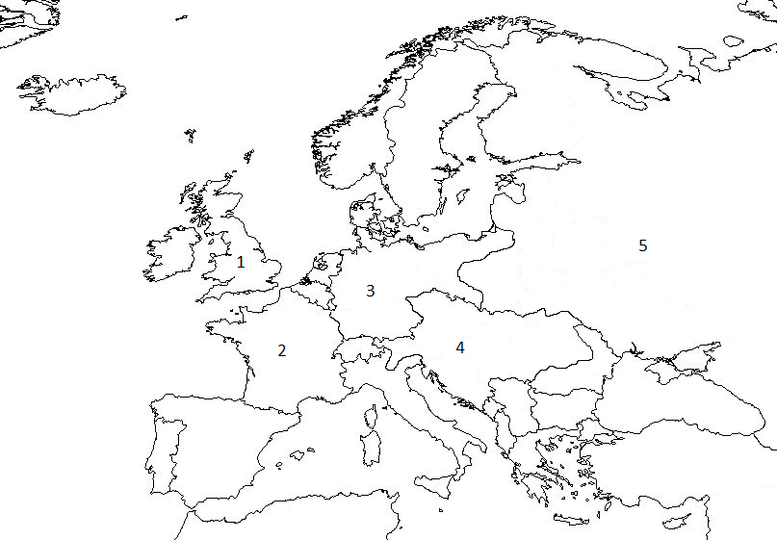

**Opdracht 3:** Hieronder staat een kaart van het huidige Europa. Noem drie verschillen tussen het Europa van nu en het Europa van net voor WO I.

…………………………………………………………………………………

…………………………………………………………………………………

…………………………………………………………………………………

…………………………………………………………………………………

…………………………………………………………………………………

…………………………………………………………………………………

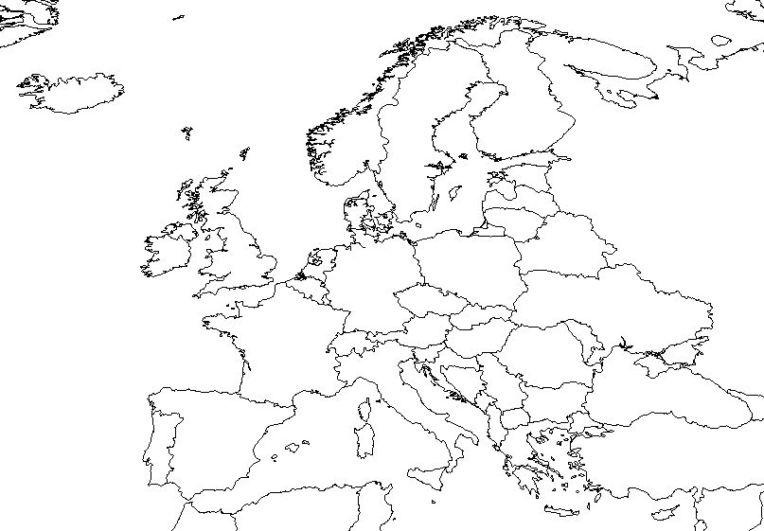

**Opdracht 4**: De 1e Wereldoorlog werd dus op een hele grote schaal uitgevochten. Om dit mogelijk te maken kwamen er een aantal nieuwe uitvindingen. Omcirkel de dingen die voor of tijdens WO I zijn uitgevonden en voor het eerst ingezet werden in een oorlog.

Tanks – onderzeeërs – gifgas – prikkeldraad – zwaar machinegeweer – luchtschepen – bunkers – loopgraven – vliegtuigen – vlammenwerpers – mortieren

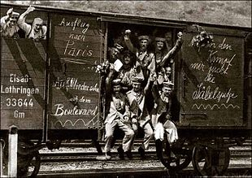

**Opdracht 5:**

Zie de foto hierboven.

Op de trein staan teksten als: ‘uitstapje naar Parijs’ en ‘tot ziens op de boulevards’. Ook op de treinen van andere landen stonden vergelijkbare teksten (‘op naar Berlijn’, ‘We gaan de Kaiser een lesje leren’). Een foto als deze kan je iets over de sfeer en stemming vertellen.

1. Wat voor stemming denk je dat er heerste op het moment dat de foto genomen werd?

………………………………………………………………………………………………………………………………………………………………………………………………………………………………………………………………………………………………………………………………………………………

1. Zou deze foto aan het begin of aan het einde van de oorlog zijn gemaakt? Vertel ook waarom je dat denkt.

………………………………………………………………………………………………………………………………………………………………………………………………………………………………………………………………………………………………………………………………………………………

**Opdracht 6:** Pak een atlas. Zoek de volgende plaatsen op:

Nieuwpoort, Loos, Albert, Noyon, Rheims, Verdun, St.Michiel, Mulhouse.

Zet op de kaart hieronder een stip voor ieder van deze steden (hoeft niet helemaal te kloppen). Verbind daarna alle punten met elkaar.

Beantwoord nu de volgende vragen.

1. In welk land liggen de meeste van deze stippen?

………………………………………………………….

1. Welk land is dus na het uitbreken van de oorlog vol in de aanval gegaan?

…………………………………………………………….

1. Twee landen op deze afbeelding zijn nooit bij WO I betrokken geraakt. Schrijf op welke twee dat zijn.

…………………………………………………………………

…………………………………………………………………

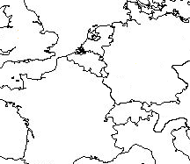

**Opdracht 7**: Bekijk de foto hieronder:

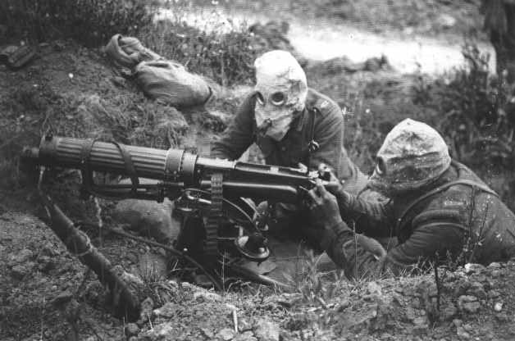

Noem drie kenmerken van de Eerste Wereldoorlog die je op de foto kunt zien.

1………………………………………………………………………………..

2………………………………………………………………………………..

3………………………………………………………………………………

**Opdracht 8:**

Vul de volgende woorden in:

*Jachtvliegtuigen, gedood, onderzeeërs, gifgas, kanonnen, loopgraven, machinegeweren, aanval*

De soldaten lagen maandenlang in ……………………. tegenover elkaar. Soms werd er een ………….. uitgevoerd, waarbij veel soldaten …………………… werden. De verdedigers waren in het voordeel, omdat ze goed gedekt zaten en snel terug konden schieten met ……………………….. Soms gebruikten de aanvallers ………………………… om de verdedigers uit hun schuilplaatsen te jagen. Er werd niet alleen op de grond gevochten. In de lucht werd met ………………………….. geprobeerd een voordeel te behalen, terwijl ……………………………….. en slagschepen de zeeën onveilig maakten. De meeste doden en gewonden vielen echter door zware beschietingen met ………………………………, die soms wel dagen konden duren.

**Opdracht 9:** Niet alleen de soldaten merkten de effecten van WO I. Ook de gewone burgers werden door de oorlog getroffen. Niet alleen door geweld, maar ook moesten ze meebetalen en meewerken om de oorlog gaande te houden. Hier komt het woord ‘thuisfront’ vandaan.

1. Bedenk eens hoe vrouwen bij hebben gedragen aan WO I. Noem minstens twee verschillende manieren.

1………………………………………………………………………….

2………………………………………………………………………….

1. Bedenk twee manieren waarop kinderen door de oorlog getroffen konden worden.

1………………………………………………………………………….

2………………………………………………………………………….